

LABORATORIO N° 1 - ACTIVIDADES PRE-LABORATORIO ARQUÍMEDES & CENTROS DE FLOTACIÓN
Instrucciones:

- Este pre-laboratorio abarca la teoría que será utilizada experimentalmente en la ejecución práctica de laboratorio “Arquímedes & Centros de Flotación”.
- El pre-laboratorio debe ser completado y entregado antes de iniciar la ejecución del laboratorio.

- Si puede, responda las preguntas sin consultar sus apuntes y sólo utilícelos cuando tenga dudas o no entienda un concepto. Esto le permitirá mejorar su comprensión de los conceptos que el laboratorio intentará reforzar.

- Una vez que complete minuciosamente este pre-laboratorio, le será más fácil entender lo que el laboratorio intenta mostrarle y maximizará su rendimiento en su ejecución.
- Para la evaluación de este trabajo debe entregar todas las hojas de este, incluyendo las ecuaciones utilizadas, la sustitución por números que realice en las ecuaciones, las unidades y sus respuestas finales.
  - La Ingeniería es comunicación.

  - Un trabajo limpio que muestra una progresión lógica es mucho más fácil de evaluar.
- Intente hacer el trabajo en forma individual. Si no puede, participe en un grupo, pero no descanse en el esfuerzo de otros. El trabajo se entregará en forma individual por lo que, al colocar su nombre pueda sentir la tranquilidad de que realmente el laboratorio fue un esfuerzo suyo y del que se hace responsable.

Información del Cadete

Nombre: Vania Cepeda

Curso: 3° Lima

Fecha: 26/03

Equipamiento del laboratorio
Para la realización de este laboratorio, se usará un estanque metálico y una maqueta de madera que representa el casco de buque como cuerpo flotante.
El estanque en el que flotará la maqueta ha sido equipado con un drenaje superior a través del cual rebalsará el agua desplazada, la que deberá ser recogida para ser medida. Este drenaje permite mantener un nivel de agua constante en el estanque.

Se proporciona un recipiente adecuado para recoger el agua, una pesa para pesar el casco y posteriormente el agua desplazada y una regla para mediciones.

Teoría
Principio de Arquímedes y equilibrio estático

En la primera parte del laboratorio, el desplazamiento del casco se determinará por tres medios diferentes:
- Pesando el casco en la balanza.
- Pesar el volumen de agua desplazada en la balanza.
- Calcular el volumen sumergido y utilizarlo para calcular la fuerza de empuje y el desplazamiento.
- ¿Cuál de las 3 técnicas indicadas será más exacta para determinar la masa de la maqueta?

Utilizaría la número dos, pesar el volumen de agua desplazada en la balanza ¿Por qué? Porque la medición de la masa de la maqueta es más precisa

- ¿Cuál de las técnicas descritas es aplicable a un buque de tamaño real?

Ocuparía la tercera: calcular el volumen sumergido y utilizarlo para calcular la fuerza de empuje y el desplazamiento ¿Por qué? Debido que no es posible sacar un buque del mar y ponerlo en una balanza para calcular su peso, por eso en base al volumen sumergido se puede calcular la masa de la embarcación

El principio de Arquímedes establece que:
Un objeto parcial o totalmente sumergido en un fluido experimentará una fuerza vertical resultante igual en magnitud al peso del volumen de fluido desplazado por el objeto.

Esta fuerza vertical se denomina "fuerza de boyantéz" (“fuerza de boyamiento“en el video visto en clases) y recibe el símbolo FB.

- Escriba la relación matemática descrita por el Principio de Arquímedes que vincula FB con el volumen sumergido (∇) de un cuerpo flotante.
- FB = Densidad del fluido x Volumen sumergido x g
- Si el modelo en el estanque de agua flota positivamente, ¿está en equilibrio estático?
- Si, debido a que cumple con el principio de Arquímedes

- ¿Cuáles son las dos condiciones necesarias para que un objeto esté en equilibrio estático?
Condición 1: La sumatoria de las fuerzas sea igual a cero
Condición 2: La sumatoria de los torques sea igual a cero

- Utilizando las condiciones para el equilibrio estático, escriba la relación matemática que vincula la fuerza de flotación (FB) experimentada por un cuerpo flotante y su peso o desplazamiento (Δ).
- Fuerza de flotación es igual al peso del objeto, por eso está en equilibrio

- Combine las expresiones dadas en (3) y (6) para dar la relación matemática que une el volumen sumergido de un objeto flotante (∇) con su desplazamiento (Δ).
- Volumen sumergido= (densidad del objeto X desplazamiento) / densidad del fluido
- En la sección de casco flotante a mostrada a continuación, dibuje los dos vectores de fuerza descritos anteriormente. Muestre y nombre claramente los centroides a través de los cuales actúan. Sea preciso con las magnitudes.

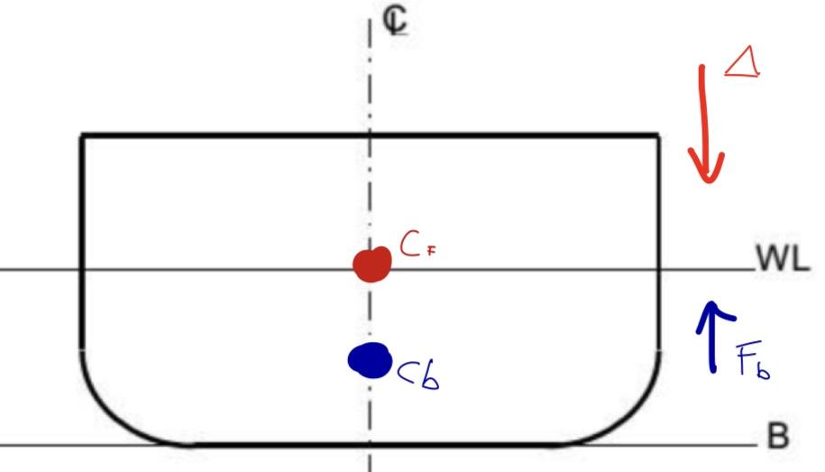

- Describa cómo se ubican las posiciones de los dos centroides de la figura superior en un buque, completando la tabla siguiente.

 | Referenciado desde | Acrónimo | Nombre
Verticalmente | Posición vertical del CB desde la quilla | KB
Transversalmente | Posición transversal del CB hacia la quilla | TCB
Longitudinalmente | Posición longitudinal del centro de boyantes desde la cuaderna maestra | LCB

Teoría de Centros de Flotación

- En las siguientes tres vistas ortogonales que representan la forma de un casco, dibuje en la línea de flotación, en la línea de crujía y en la cuaderna maestra, el centro de flotación para CADA vista.

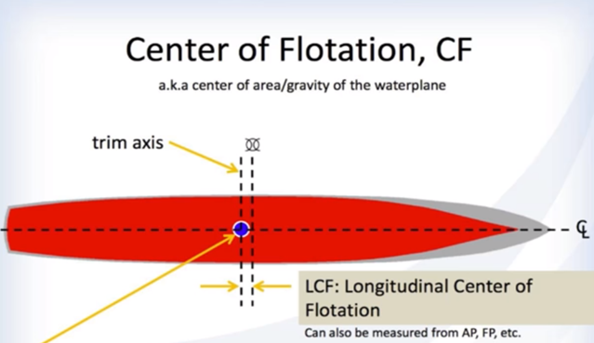

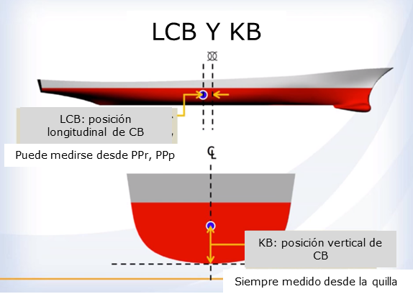

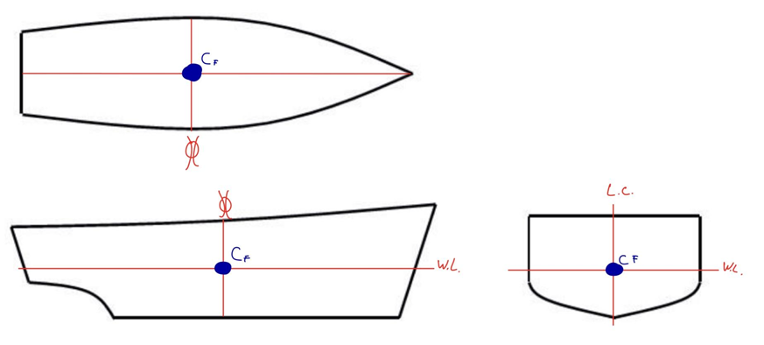

- ¿Cuál es el significado del centro de flotación con respecto a la línea de agua?

Esta se refiere a la escora y cabeceos que pueda tener una embarcación, denomina punto de pivote de escora y cambio de asiento de un buque (centroide). _
- Describa hundimiento paralelo:

Es cuando el buque se hunde de forma equilibrada, estando a la misma altura por popa y por proa, terminando de hundirse por completo _

_

- ¿Dónde debiera agregarse un peso a un buque para logra un hundimiento paralelo?

Si se toma en cuenta también la respuesta anterior, se debería agregar el mismo en popa/proa para que se hundan a la misma vez y de forma equilibrada _
- Completa la siguiente tabla para describir como se referencia la posición del Centro de Flotación en un buque.

 | Referenciado desde | Acrónimo | Nombre
Transversalmente | Es la intersección vertical que pasa por el Centro de Boyantes con la línea de crujía | TCF | Transversal del centro de flotación
Longitudinalmente | Posición longitudinal del centro de flotación | LCF | Longitudinal del centro de flotación

